

DISEÑO DETALLADO HU2

Gestión de Documentos de Servicio Social

**Historial de Versiones**

|  |  |  |  |
| --- | --- | --- | --- |
| **Versión** | **Fecha** | **Detalle** | **Autor** |
| 01 | 12/10/18 | Diseño detallado HU1  (2.1, 2.2, 2.3) | CGAS |
| 02 | 08/12/18 | Cambios del titulo | CGAS |

**Contenido**

Modelo de Clases 2

Diagrama de clases. 2

Modelo de presentación. 5

Diagrama de presentación. 5

Diagrama de procesos 6

Proceso 1: Alta de estudiantes (2.1) 7

Proceso 2: Baja de estudiantes (2.2). 8

Proceso 3: Cambios de estudiantes (2.3). 9

# **Modelo de Clases**

## Diagrama de clases.

**Alta de estudiantes (2.1)**

­­ 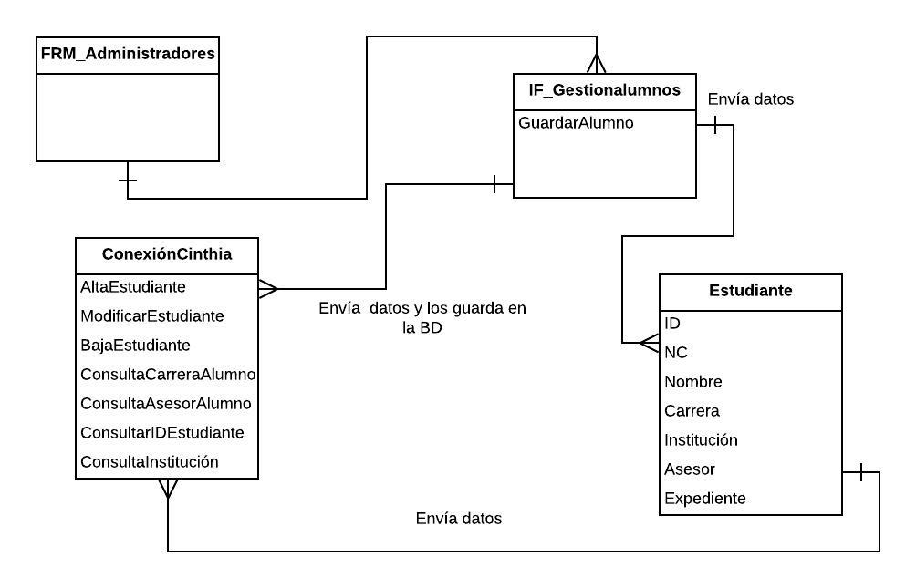

**Baja de estudiantes (2.2)**

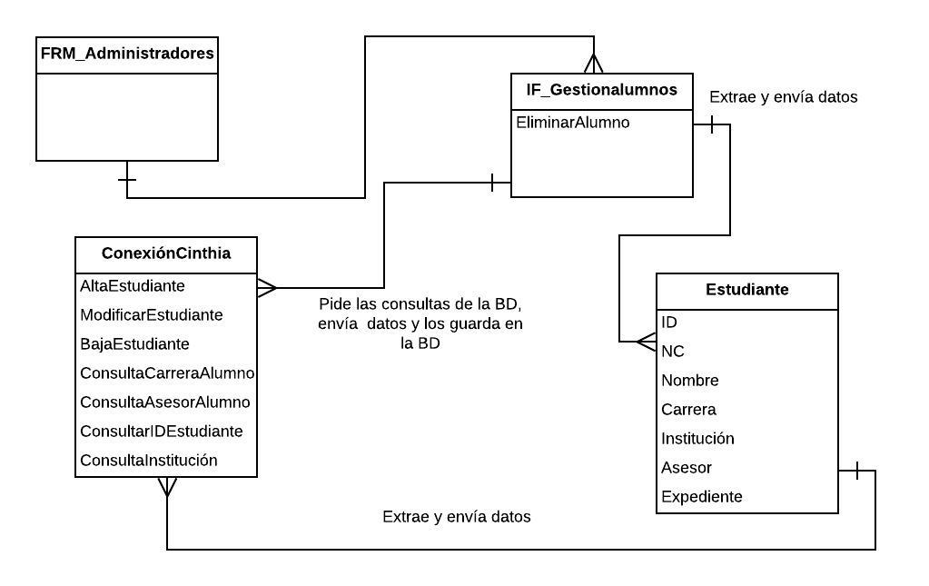

**Cambios de estudiantes (2.3)**

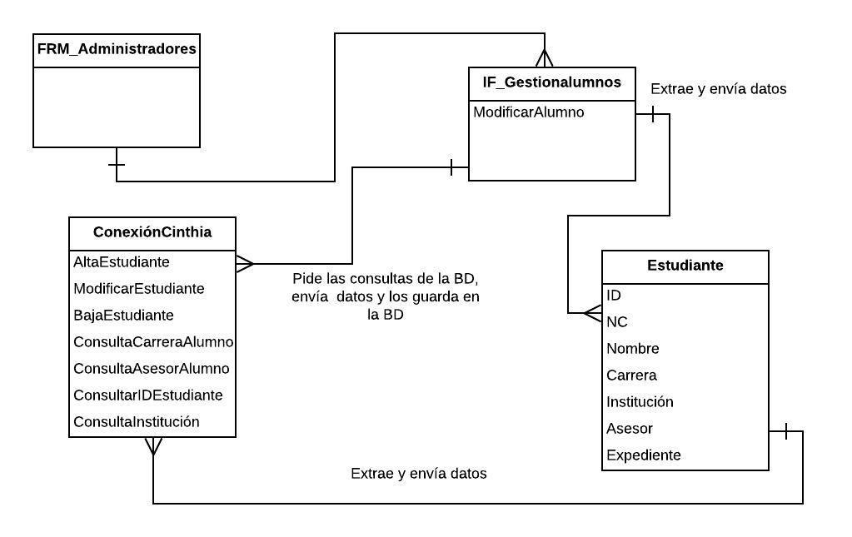

# **Modelo de presentación.**

## Diagrama de presentación.

**Alta de estudiantes (2.1)**

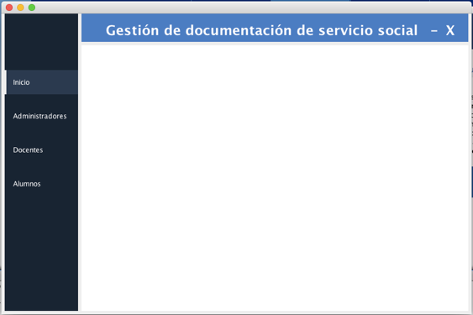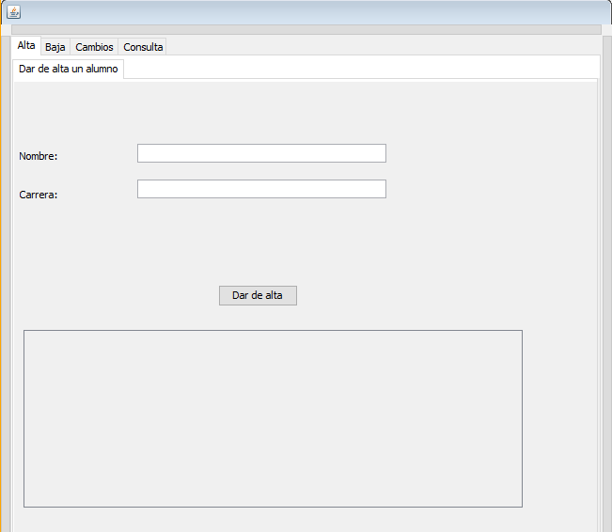

**Baja de estudiantes (2.2)**

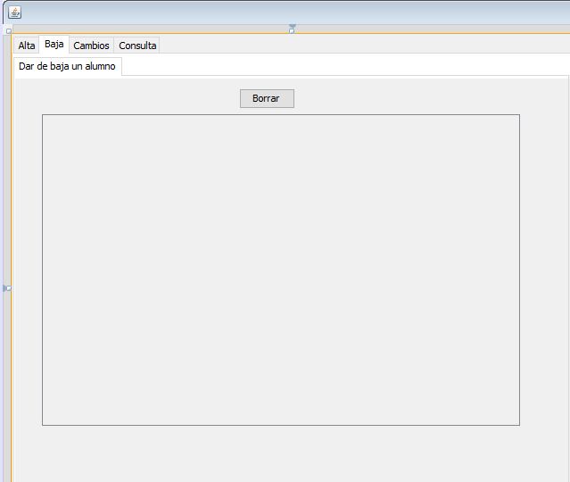

**Cambios de estudiantes (2.3)**

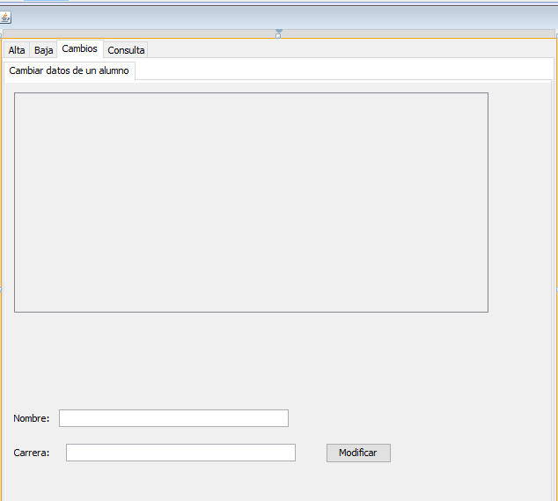

**Modelo de procesos.**

## Diagrama de procesos

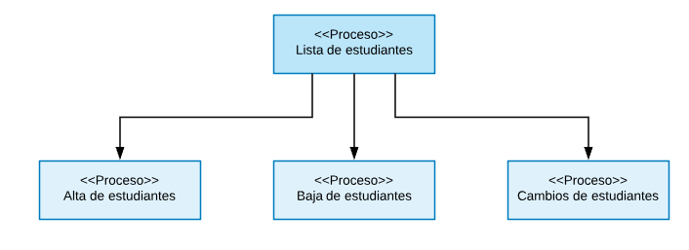

## Proceso 1: Alta de estudiantes

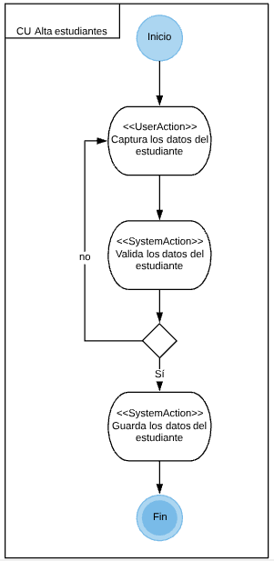

## Proceso 2: Cambios de estudiantes.

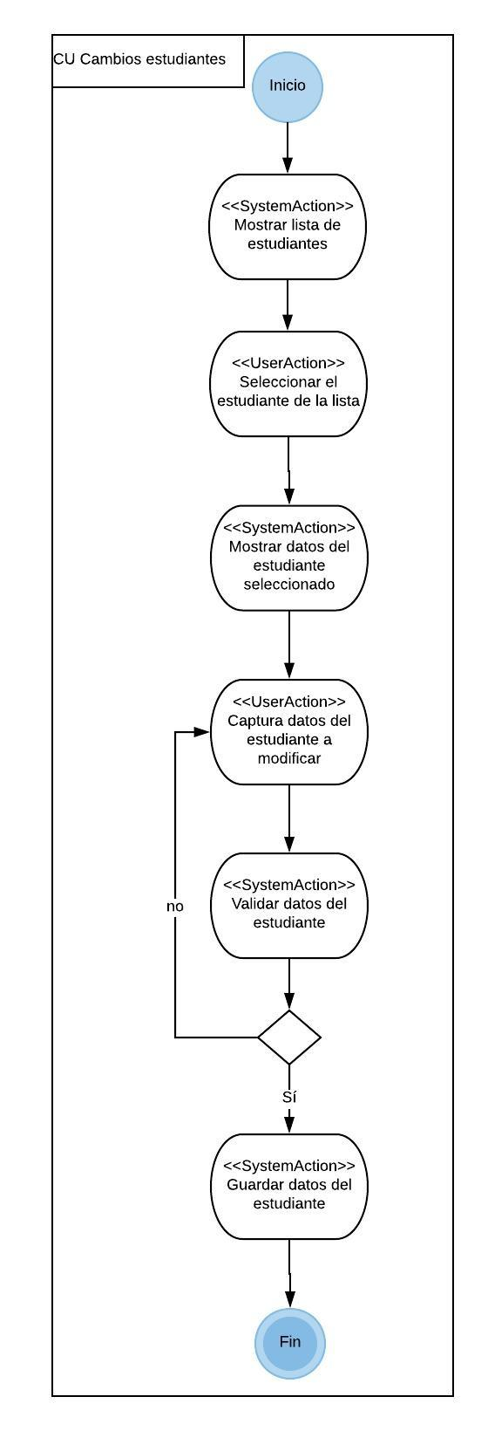

## Proceso 3: Baja de estudiantes.

